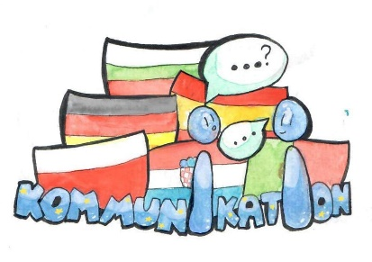

C3 – Virtuelles Treffen- Woher kommst du?

Datum | Zeit  (Deutschland) | Aktivität
Montag  26.04. | 12:30 | - Begrüßung  - Stadtrallye- Almada vista do céu  - Woher kommst du?-  Kommunikative Aufgaben für Kleingruppen (International): Kurze Vorstellung; Wie war mein Leben vor der Pandemie?  Wie hat die Pandemie mein Leben verändert?; Meine Ziele und Träume für die Zukunft?  - Multikultiabend- ( in der Pandemie Zeit) SuS In Gruppen erzählen was sie gekocht haben;  - Virtuelle Austellung – Multikultiabend zu Hause- ( Padlet)  - Abschied
Dienstag  27.04. | 12:30 | - Begrüßung  - Video - multikulturelle Schule - Ich bin ein Bürger der Welt  - Kommunikative Aufgaben für Kleingruppen (International):  - Lehren kurze Sätze auf den verschieden Sprachen  - Workshop- Erstellung eines E-Books durch SuS an SuS Thema- Woher kommst du?  - Video- Wir haben zusammen getanzt  - Abschied
Mittwoch  28.04. | 12:30 | - Begrüßung  - UNESCO Präsentationen – Padlet- 2 Orte oder Denkmäler pro Land  - Kahoot- UNESCO Heritage- Das wissen wir schon...  - Lino it - Virtuelles Treffen-Evaluation  - Abschied
Donnerstag  29.04 | 12:30 | - Schüleraustausch- Mentimeter  - Lehrer- onlineTreffen  - Abschied

